采购流程图一览表

采购项目可分为两项：
一、低值易耗品物资采购（详见流程图1—4）：不够固定资产入账标准的材料、易耗品、低值耐用品（单价在1000元以下），根据预算经费来源共分为四项，均需在材料管理系统（http://gyzc.tzvcst.edu.cn/clweb/）上进行申购，优先在政采云上进行选购（https://www.zcygov.cn/）

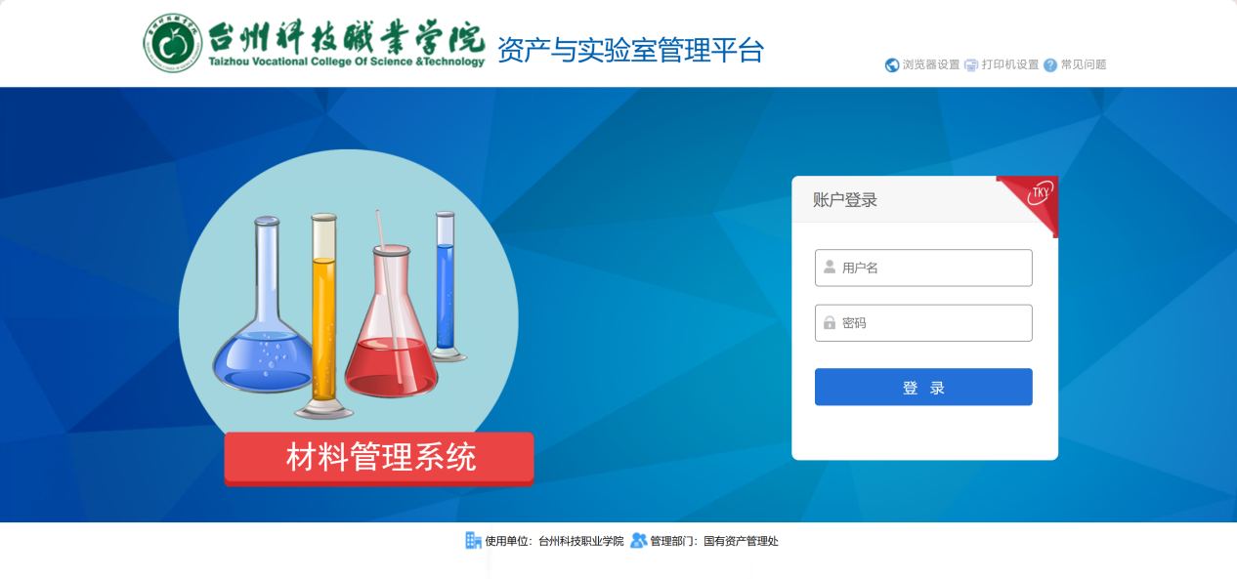
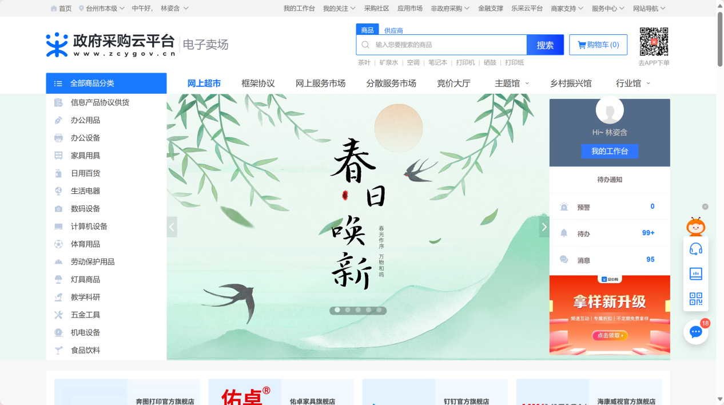
流程图1、二级学院包干经费审批流程图
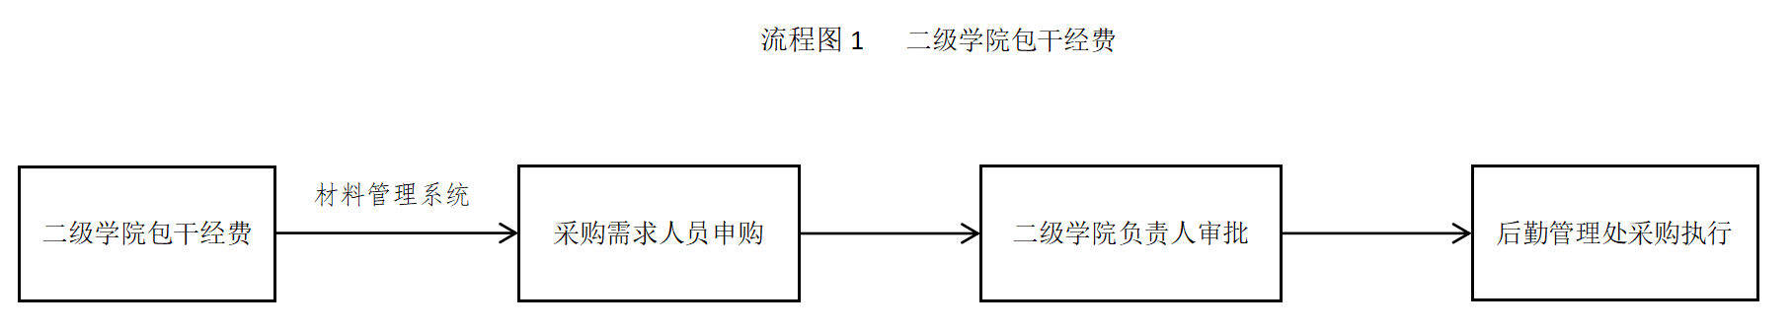
流程图2、科研专项经费审批流程图
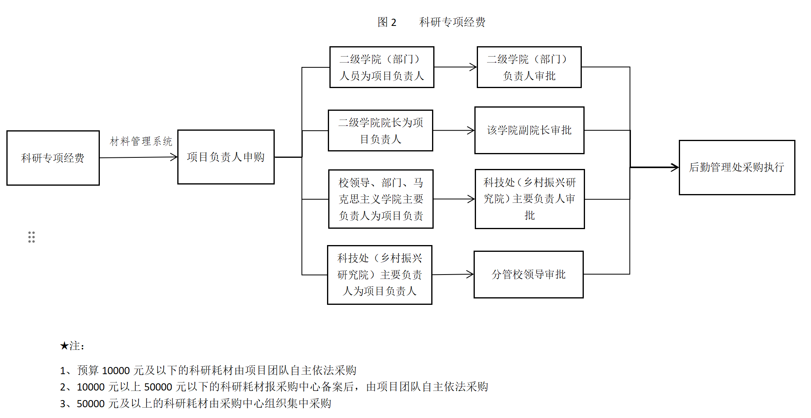
流程图3、教学建设专项经费审批流程审批流程图
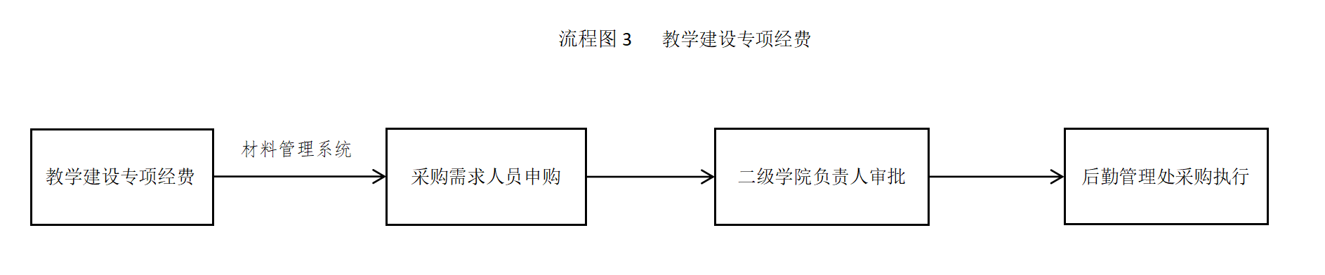
流程图4、其他经费审批流程图
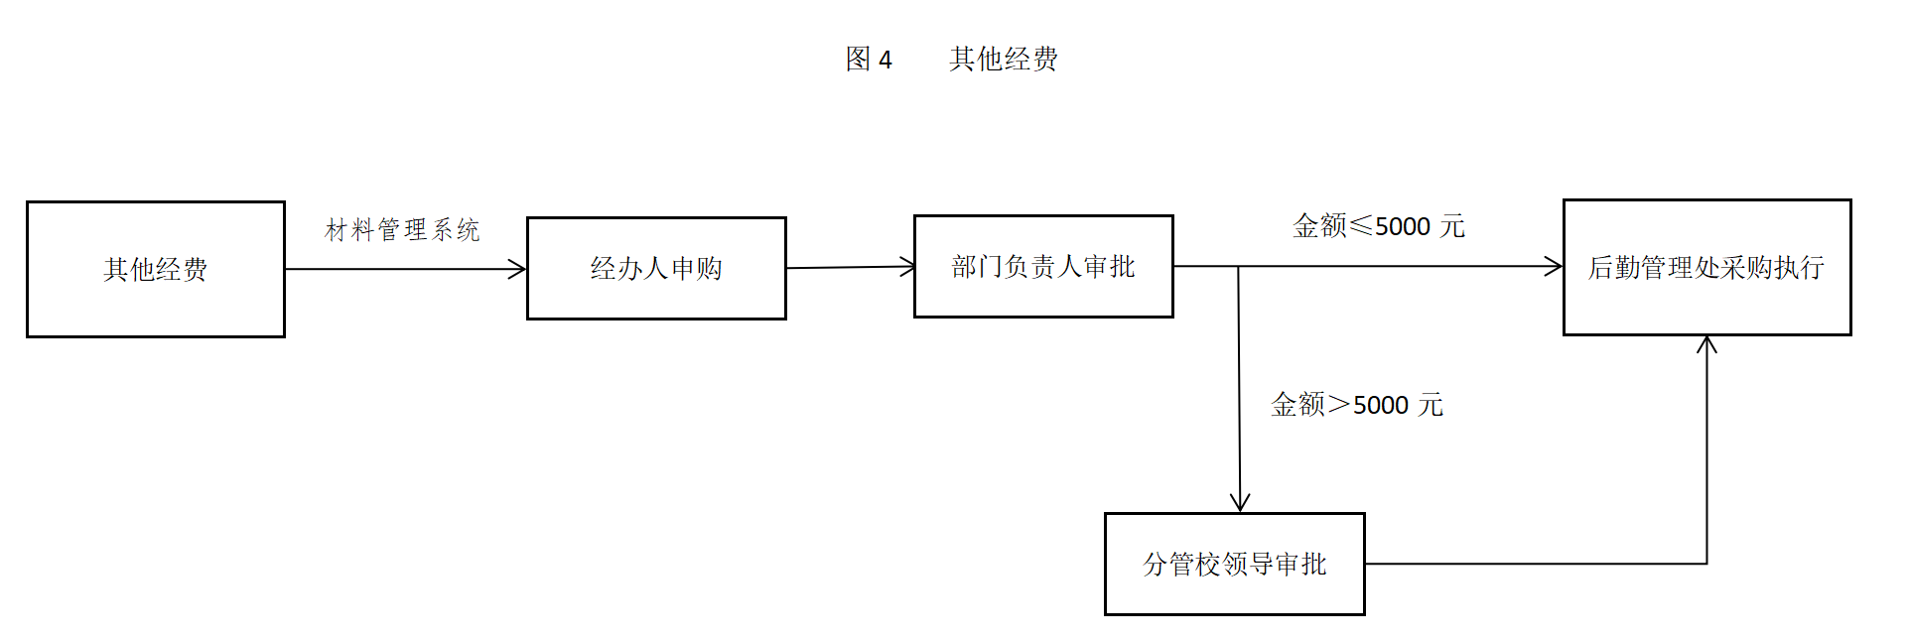

二、项目采购（详见流程图5）：设备、服务、工程、集采目录（见本文件第6-7页）内的项目。申报项目需与预算指标保持一致

流程图5、采购项目申请与执行流程图
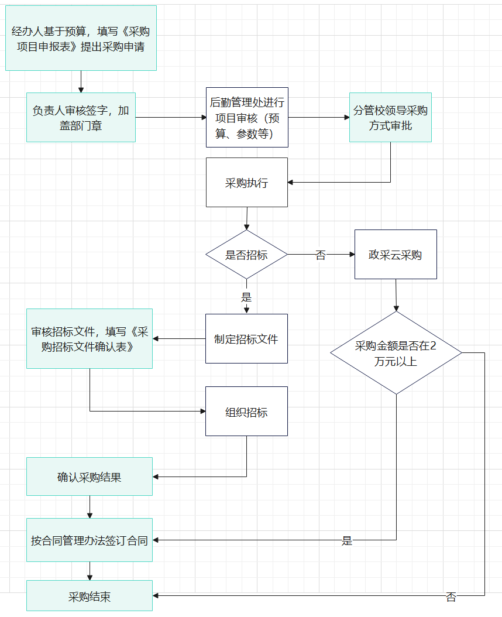
★注：流程图中涉及到的表格请下拉查看（表格1、《采购项目申报表》；表2、《采购招标文件确认表》）
表格1、《采购项目申报表》
下载的链接：https://www.tzvcst.edu.cn/hq/detail/129128

台州科技职业学院
采购项目申报审批表
项目  名称 |  |  |  |  |  | 项目类型 |  | □物资 □设备  □服务 □工程
预算  金额 |  |  |  | 经费来源 |  | 科研经费□ |  | 专项经费□
 |  |  |  |  |  | 包干经费□ |  | 其它经费□
项目
概况
申请部门：  经办人： |  |  |  |  | 部门（项目）负责人意见（盖章）
以下由采购部门填写
委托代理  □公开招标  □邀请招标  □竞争性谈判  □竞争性磋商  □询价  □单一来源采购  □其他方式 |  |  | 自行组织  □公开招标  □邀请招标  □竞争性谈判  □竞争性磋商  □询价  □单一来源采购  □其他方式 |  |  |  | 政采云采购  □在线询价  □网上超市  □协议供货  □反向竞价  □其他方式 | 采购中心意见：  年 月 日
分管采购校领导意见 |  | 年 月 日

表2、《采购招标文件确认表》
下载的链接：https://www.tzvcst.edu.cn/hq/detail/142981

台州科技职业学院
采购招标文件确认表
项目编号：

项目名称：
预算金额：

本次招标文件（共 页）

采购单位确认意见：

本招标文件内容经双方沟通调整，同意定稿，特此确认！

经办人签字：
负责人签字：
部门/学院盖章：
时间：
说明：1、采购单位需认真仔细查阅采购中心制作的招标文件初稿，如有调整项请用“红色”字体在初稿上标明并传回。2、招标文件经双方沟通调整完毕后，需求部门/学院按表格内容签字并加盖部门/学院公章，最后将表格送至行政楼B316办公室。 3、经确认的招标文件内容无特殊原因不再进行调整。4、若有任何疑问可致电林老师：13857680048。

★集采目录：2024年集采目录继续延用2023年版
完整文件可查看链接：https://www.tzvcst.edu.cn/hq/detail/142954
